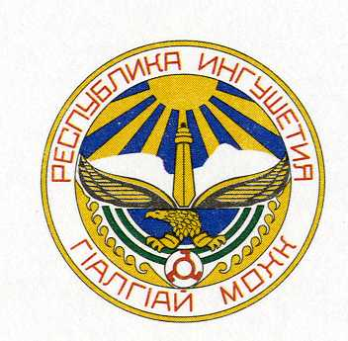

ГIАЛГIАЙ РЕСПУБЛИКА

РЕСПУБЛИКА ИНГУШЕТИЯ

ЗАСЕДАНИЕ

итоговой коллегии Министерства имущественных

и земельных отношений Республики Ингушетия

г. Назрань 16 марта 2017 г.
пр. И. Базоркина, 70 15ч.30м.

ПРОГРАММА:

15:10-15:30 |  | Регистрация
 |  | ЗАСЕДАНИЕ КОЛЛЕГИИ
15:30-15:35 |  | Приветственное слово Главы Республики Ингушетия Ю.Б. Евкурова  (Председателя Правительства Республики Ингушетия  Р.М. Гагиева)
15:35-15:40 |  | Приветственное слово министра имущественных и земельных отношений Республики Ингушетия  М.А. Могушкова
 |  | Выступления:
15:40-15:55 |  | 1. Об итогах работы Министерства имущественных и земельных отношений Республики Ингушетия за 2016 год и задачах на 2017 год»  Докладчик: Могушков М.А. – министр имущественных и земельных отношений Республики Ингушетия  (Регламент – 15 мин.)
15:55 -16: 05 |  | 2. Вопросы организации проведения комплексных кадастровых работ на территории Республики Ингушетия  Докладчик: Куркиева Х.М. – начальник отдела управления земельными ресурсами министерства имущественных и земельных отношений Республики Ингушетия  (Регламент – до 10 мин.)
16:05-16:15 |  | 3. Разное
16:15-16:25 |  | Выступления приглашенных:
16:25-16:30 |  | Обсуждение проекта решения, подведение итогов работы заседания  Могушков М.А. – министр имущественных и земельных отношений Республики Ингушетия
16:30-16:35 |  | Заключительное слово Главы Республики Ингушетия Ю.Б. Евкурова  (Председателя Правительства Республики Ингушетия  Р.М. Гагиева)
16:35-16:40 |  | Церемония награждения работников Министерства имущественных и земельных отношений Республики Ингушетия

